Manual Book Android Aplikasi Pemancingan Adem Ayem Dlopo
Panduan instalasi APK dan penggunaan aplikasi Android
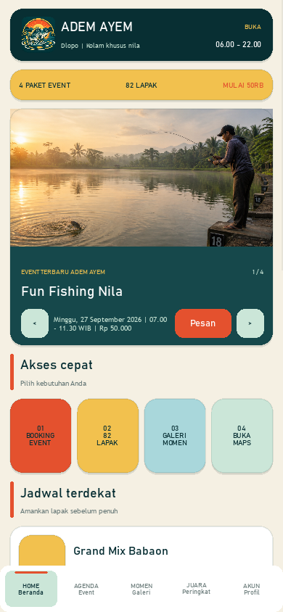
Gambar 1. Tampilan beranda aplikasi
Versi panduan 1.0 | Oktober 2026
Dokumen ini menjelaskan instalasi APK Android, alur penggunaan utama, akun penguji, keterbatasan layanan online, dan pemecahan masalah umum.

1 Tujuan dan ruang lingkup
Manual book ini ditujukan untuk pengembang, operator, dan pengguna aplikasi Pemancingan Adem Ayem Dlopo. Aplikasi dibangun dengan Python dan Kivy, menyimpan data lokal pada SQLite, serta dapat disambungkan ke Supabase untuk akun, konten, media, dan sinkronisasi lintas perangkat.
Panduan ini menggunakan alur aplikasi versi lokal yang tersedia pada folder proyek. Tampilan gambar menunjukkan hasil implementasi layar aplikasi dan digunakan sebagai acuan langkah penggunaan.

2 Kebutuhan sistem
Komponen | Kebutuhan
Sistem operasi | Windows 10 atau lebih baru untuk menjalankan versi desktop
Python | Python 3.13 direkomendasikan
Runtime proyek | Virtual environment .venv yang sudah disediakan
Dependensi | Kivy dan paket pada requirements.txt
Backend opsional | Supabase URL dan publishable key pada backend_config.json
Penyimpanan lokal | SQLite mvp.db yang dibuat otomatis oleh aplikasi

3 Menjalankan versi desktop untuk pengembang
Ikuti langkah berikut dari PowerShell pada folder proyek D:\VSCODE\kivy.
- Buka PowerShell atau terminal Visual Studio Code.
- Masuk ke folder proyek.
cd "D:\VSCODE\kivy"
- Pastikan virtual environment tersedia.
.\.venv\Scripts\python.exe --version
- Pasang ulang dependensi jika diperlukan.
.\.venv\Scripts\python.exe -m pip install -r requirements.txt
- Jalankan aplikasi.
.\.venv\Scripts\python.exe app.py
Jendela aplikasi akan terbuka dalam ukuran pratinjau ponsel. Tutup jendela aplikasi atau tekan Ctrl+C pada terminal untuk menghentikan proses.

4 Konfigurasi backend opsional
Aplikasi tetap dapat dibuka dalam mode lokal tanpa backend. Untuk login online, sinkronisasi profil, unggah foto, dan ketersediaan lapak lintas perangkat, isi backend_config.json berdasarkan proyek Supabase yang digunakan.
{
"url": "https://PROJECT.supabase.co",
"publishable_key": "sb_publishable_xxx"
}
- Gunakan publishable key, bukan service-role key.
- Jalankan migrasi SQL pada folder supabase_kivy/migrations secara berurutan.
- Jika backend belum tersedia, aplikasi masih dapat dipakai dengan data SQLite lokal.
- Jangan memasukkan kunci rahasia ke source code atau repository publik.

5 Memulai sebagai pengguna
Pengguna dapat menjelajah sebagai tamu. Login diperlukan saat membuat booking, mengirim foto, atau membuka data pribadi.
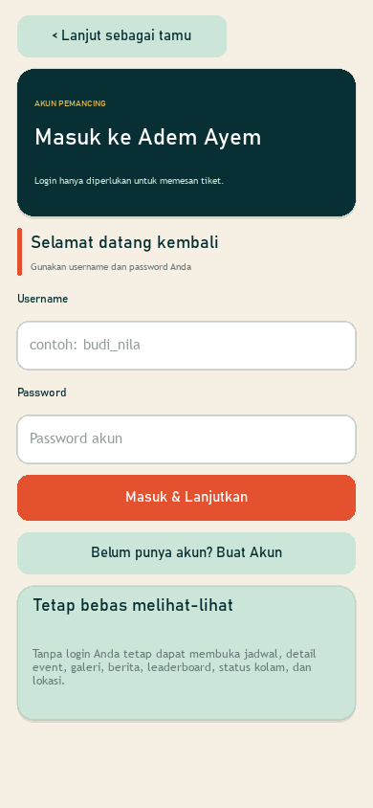
Gambar 2. Halaman masuk dan pilihan melanjutkan sebagai tamu
- Buka aplikasi dan tunggu halaman Beranda tampil.
- Pilih tab Akun jika ingin masuk atau membuat akun.
- Untuk akun lokal, masukkan username atau email dan password.
- Jika backend online digunakan, masukkan email akun dan password.
- Untuk melihat informasi tanpa akun, pilih Lanjut sebagai tamu.

6 Beranda dan event
Gambar 3. Beranda dengan event aktif dan akses cepat
- Carousel beranda menampilkan event aktif dan dapat digeser dengan tombol panah.
- Kartu event menampilkan nama event, jadwal, berat ikan, harga, dan jumlah lapak.
- Akses cepat membuka booking event, daftar lapak, galeri, atau peta lokasi.
- Jadwal terdekat membantu pengguna memilih event yang waktunya paling dekat.

7 Memilih lapak dan membuat booking
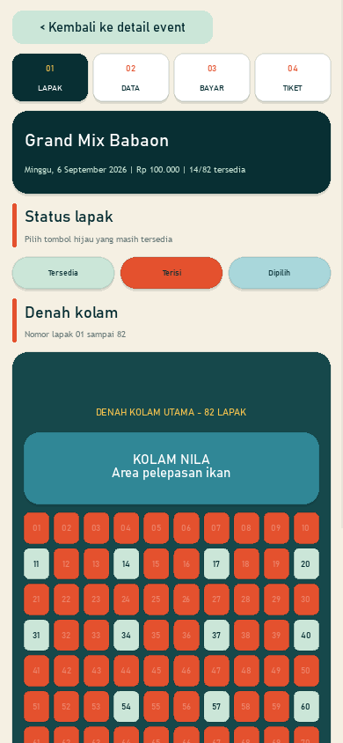
Gambar 4. Denah kolam dengan 82 lapak
- Buka event dari Beranda atau tab Agenda.
- Tekan tombol booking dan masuk ke langkah Lapak.
- Pilih lapak yang berstatus Tersedia. Lapak berstatus Terisi tidak dapat dipilih.
- Lanjutkan ke Data untuk mengisi nama dan nomor WhatsApp peserta.
- Baca dan setujui aturan umpan.
- Pilih metode pembayaran yang tersedia: QRIS/e-wallet, transfer bank, atau bayar di lokasi.
- Periksa ringkasan lalu konfirmasi booking.
Setelah berhasil, aplikasi membuat tiket digital dengan kode booking unik. Simpan tiket dan tunjukkan saat check-in.

8 Pesanan dan profil
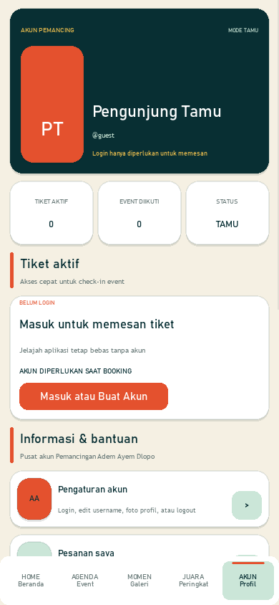
Gambar 5. Halaman profil dan akses akun
- Buka Akun untuk melihat tiket aktif, event yang diikuti, dan status akun.
- Buka Pesanan Saya untuk melihat tiket aktif dan riwayat booking.
- Booking yang belum dibayar dapat dibatalkan sesuai aturan event.
- Pada Pengaturan akun, pengguna dapat mengubah nama, username, nomor WhatsApp, dan foto profil.

9 Galeri, berita, dan papan juara
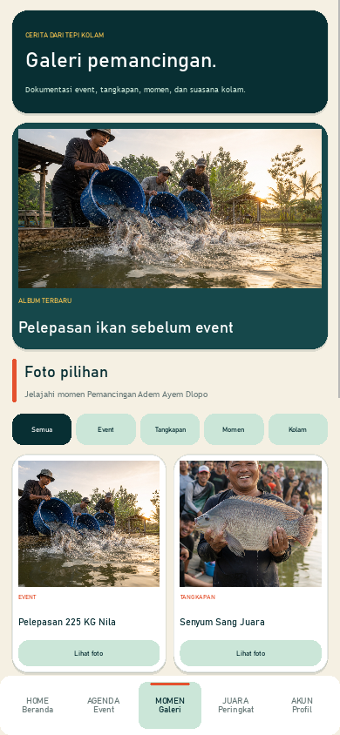
Gambar 6. Galeri foto event dan momen pemancingan
- Tab Momen atau Galeri menampilkan foto berdasarkan kategori.
- Pengguna yang sudah login dapat memilih JPG, PNG, atau WEBP lalu mengirim foto.
- Kiriman foto berstatus menunggu moderasi sampai disetujui admin.
- Tab Juara menampilkan berat ikan terbesar, total berat, jumlah ikan, dan foto pemancing.
- Tab Berita berisi pengumuman, aturan, dan informasi kolam.

10 Penggunaan menu admin
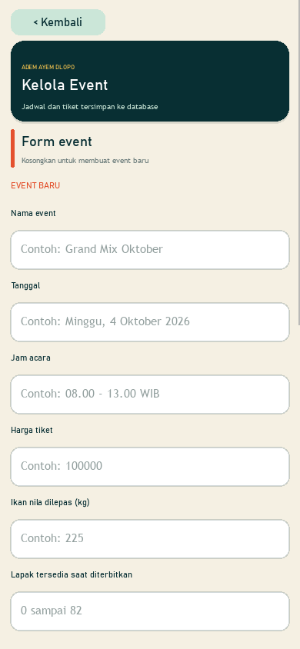
Gambar 7. Contoh layar pengelolaan event oleh admin
- Buka Akun lalu pilih Panduan dan Lokasi atau menu Admin.
- Pada penggunaan pertama, buat PIN admin minimal 6 angka.
- Masukkan PIN untuk membuka Dashboard Admin.
- Gunakan menu Kelola Event, Kelola Galeri, Kelola Peringkat, Kelola Berita, Kelola Pengguna, atau Operasional sesuai kebutuhan.
- Simpan perubahan dan kunci kembali dashboard setelah selesai.
PIN disimpan sebagai hash pada perangkat. Jangan membagikan PIN admin kepada pengguna lain.

11 Mode lokal dan sinkronisasi online
Mode | Perilaku aplikasi
Lokal | Akun, event, lapak, dan tiket disimpan pada SQLite mvp.db di perangkat.
Online | Supabase menjadi sumber data akun, profil, media, konten, dan ketersediaan lapak.
Koneksi terputus | Aplikasi tetap dapat dibuka dengan cache lokal; perubahan online akan menunggu koneksi.

Jika muncul pesan backend belum tersedia, periksa URL dan publishable key pada backend_config.json, koneksi internet, serta status project Supabase.

12 Pemecahan masalah
Masalah | Tindakan
Aplikasi tidak terbuka | Jalankan dari folder proyek dengan .venv\Scripts\python.exe app.py dan periksa terminal.
Backend belum tersedia | Periksa backend_config.json, URL Supabase, publishable key, dan koneksi internet.
Tidak dapat login | Periksa email/username, password, status akun, dan konfirmasi email online.
Username sudah digunakan | Gunakan username lain atau perbarui profil akun lama.
Lapak tidak dapat dipilih | Lapak sudah terisi, event penuh, atau status belum tersinkron.
Foto tidak muncul | Gunakan JPG/PNG/WEBP, cek ukuran file, lalu kirim ulang atau tunggu moderasi.
Data tiket tidak terlihat | Masuk dengan akun yang sama, buka Akun > Pesanan Saya, lalu tunggu sinkronisasi.

13 Pemeriksaan pengembang
Perintah berikut membantu memeriksa aplikasi setelah perubahan kode.
.\.venv\Scripts\python.exe -m compileall -q app.py database.py supabase_client.py
.\.venv\Scripts\python.exe tests\test_smoke.py
.\.venv\Scripts\python.exe tests\test_database.py
.\.venv\Scripts\python.exe release_check.py
Sebelum distribusi publik, pastikan migrasi Supabase sudah dijalankan, SMTP dan email konfirmasi sudah diuji, payment gateway resmi sudah dikonfigurasi, dan backup database tersedia.

14 Informasi penting
- Jangan memasukkan password, service-role key, PIN admin, atau data rahasia ke repository publik.
- SQLite mvp.db adalah data lokal perangkat dan sebaiknya dicadangkan sebelum uji migrasi besar.
- Pembayaran digital tidak dianggap berhasil hanya berdasarkan tombol pada perangkat; status harus diverifikasi backend.
- Titik lokasi resmi aplikasi menggunakan Google Maps Pemancingan Adem Ayem Dlopo.
Manual book ini dibuat berdasarkan struktur aplikasi dan panduan penggunaan pada proyek Kivy Pemancingan Adem Ayem Dlopo.

15 Menjalankan aplikasi pada Android
Bagian ini ditujukan untuk penguji yang menerima file APK. Instalasi APK tidak memerlukan Python, Kivy, atau Visual Studio Code pada perangkat Android.

15.1 Persiapan perangkat
- Gunakan perangkat Android dengan ruang kosong yang cukup untuk aplikasi dan data lokal.
- Pastikan koneksi internet aktif jika pengujian membutuhkan login online atau sinkronisasi Supabase.
- Izinkan pemasangan dari sumber ini hanya jika APK dibagikan di luar Google Play, kemudian matikan kembali izin tersebut setelah instalasi.
- Jangan menghapus data aplikasi selama pengujian karena tiket lokal, cache, dan sesi dapat tersimpan di perangkat.

15.2 Instalasi APK
- Terima file APK dari pemilik aplikasi atau penguji yang ditunjuk.
- Buka file APK melalui File Manager atau folder Unduhan.
- Jika Android meminta izin, buka Pengaturan lalu aktifkan Izinkan dari sumber ini untuk aplikasi File Manager yang digunakan.
- Tekan Instal dan tunggu sampai proses selesai.
- Tekan Buka untuk menjalankan aplikasi.
Nama APK rilis debug yang tersedia di folder build adalah ademayemdlopo-1.3.0-arm64-v8a_armeabi-v7a-debug.apk. Gunakan APK yang dibagikan pemilik aplikasi karena build debug ditujukan untuk pengujian, bukan distribusi Play Store.

15.3 Alur pertama kali
- Buka aplikasi dan tunggu halaman Beranda selesai dimuat.
- Izinkan akses foto atau penyimpanan ketika ingin memilih foto profil atau mengirim foto galeri.
- Gunakan mode tamu untuk melihat event, jadwal, galeri, berita, papan juara, dan lokasi.
- Gunakan akun penguji yang disediakan pada bagian 16 untuk menguji booking dan profil.
Gambar 8. Beranda aplikasi Android
Gambar 9. Denah lapak pada perangkat Android

16 Akun penguji dan batas akses
Untuk pengujian aplikasi Android, penguji hanya diberikan satu akun pengguna biasa. Akun ini tidak memiliki hak admin dan tidak dapat membuka menu untuk mengubah event, berita, galeri, pengguna, operasional, atau pengaturan sistem.
Data | Akun penguji
Peran | Pengguna biasa untuk pengujian
Email | bundarkardus4@gmail.com
Password | Andre272748X
Hak akses | Melihat konten, login, membuat booking, melihat tiket, dan menguji profil sesuai status akun
Hak admin | Tidak diberikan

Akun admin dipegang oleh pemilik aplikasi. Penguji tidak diberikan akun admin atau PIN admin, sehingga penguji tidak dapat menyeting event, mengubah harga, mengelola pengguna, memoderasi galeri, atau mengubah informasi operasional.
Kerahasiaan: gunakan kredensial ini hanya untuk pengujian yang disetujui. Jangan mengubah password, membagikan akun ke pihak lain, atau menggunakannya untuk data produksi.

17 Keterbatasan pembuatan akun baru
Database online dan layanan autentikasi yang digunakan pada tahap pengujian masih memakai paket gratis atau tidak berbayar. Oleh karena itu, pembuatan akun baru dapat dibatasi oleh kuota dan rate limit email Supabase.
- Pendaftaran baru dapat menampilkan pesan email rate limit exceeded jika terlalu banyak email konfirmasi dikirim dalam waktu singkat.
- Project gratis dapat mengalami jeda atau pause setelah tidak aktif sehingga login, database, dan pengiriman email sementara tidak tersedia.
- Mengganti email atau username tidak selalu menghilangkan batas pengiriman email pada project.
- Jika pendaftaran baru gagal, gunakan akun penguji yang disediakan dan jangan menekan tombol daftar berulang kali.
- Untuk penggunaan produksi, pemilik aplikasi perlu mengaktifkan SMTP sendiri, memantau kuota, dan menyiapkan kebijakan backup serta pemulihan project.
Disclaimer pengujian: versi Android ini digunakan untuk evaluasi alur dan tampilan. Ketersediaan fitur online bergantung pada status project Supabase gratis, koneksi internet, konfigurasi email, dan kuota layanan. Akun penguji bukan akun admin dan tidak mewakili seluruh kemampuan pengelolaan aplikasi.

18 Pemecahan masalah pada Android
Gejala | Langkah pemeriksaan
APK tidak dapat dipasang | Pastikan APK lengkap, arsitektur perangkat kompatibel, dan izin sumber tidak dikenal diaktifkan sementara.
Aplikasi berhenti saat dibuka | Hapus hanya cache aplikasi, buka kembali, dan kirim catatan versi Android serta langkah terakhir kepada pemilik aplikasi.
Login gagal | Gunakan email dan password akun penguji, pastikan koneksi aktif, dan periksa apakah project Supabase sedang pause.
Email rate limit exceeded | Jangan mengulang pendaftaran. Gunakan akun penguji atau tunggu rate limit pulih.
Data tidak berubah | Periksa internet, tarik ulang halaman, tutup aplikasi, lalu buka kembali.
Foto gagal dikirim | Berikan izin foto, gunakan JPG/PNG/WEBP, dan pastikan ukuran file sesuai batas aplikasi.

19 Batas tanggung jawab akun penguji
- Penguji bertanggung jawab menguji fungsi yang tersedia pada akun biasa dan melaporkan hasilnya.
- Perubahan event, harga, status lapak, berita, galeri, pengguna, dan operasional hanya dilakukan oleh pemilik/admin.
- Jangan memasukkan data pribadi sensitif atau transaksi pembayaran nyata pada lingkungan pengujian.
- Jika menemukan error, kirim screenshot, waktu kejadian, versi APK, perangkat Android, dan langkah yang dilakukan.

20 Gambaran umum alur kerja sistem
Aplikasi memiliki alur kerja yang memisahkan informasi publik, akun pengguna, proses booking, tiket, dan pengelolaan admin. Pengguna dapat menjelajah sebagai tamu, tetapi harus masuk menggunakan akun untuk melakukan tindakan yang menyimpan data pribadi atau transaksi.
Tahap | Alur sistem | Hasil
Jelajah | Beranda → Agenda → Galeri → Juara → Berita → Panduan | Pengguna melihat informasi publik tanpa akun
Autentikasi | Akun → Masuk atau Daftar | Sesi pengguna dibuat dan profil dimuat
Booking | Event → Lapak → Data → Bayar → Tiket | Lapak dikunci sesuai status dan tiket dibuat
Pasca-booking | Akun → Pesanan Saya | Tiket aktif dan riwayat booking dapat dibuka kembali
Moderasi | Akun admin → Kelola Galeri/Peringkat/Berita | Konten publik berubah setelah disimpan atau disetujui

Keterangan status: data lokal disimpan pada SQLite perangkat; data online disinkronkan melalui Supabase jika backend dikonfigurasi dan sedang aktif.

21 Penjelasan setiap halaman

21.1 Beranda
Beranda adalah halaman awal yang menampilkan identitas lokasi, status operasional, jumlah event, jumlah lapak, carousel event unggulan, akses cepat, dan jadwal terdekat.
- Dapat dilakukan: melihat event, berpindah carousel, membuka detail event, menuju booking, galeri, daftar lapak, dan peta.
- Tidak dapat dilakukan: mengubah event, harga, jumlah lapak, atau status operasional tanpa akses admin.
Gambar 10. Halaman Beranda

21.2 Agenda dan detail event
Agenda menampilkan paket event yang tersedia. Detail event menjelaskan tanggal, jam, berat ikan, harga, jumlah lapak, status, serta aturan sebelum pengguna memilih lapak.
- Dapat dilakukan: memilih event yang masih aktif dan membuka detailnya.
- Tidak dapat dilakukan oleh pengguna biasa: membuat event, mengganti harga, mengganti jadwal, atau menerbitkan event.
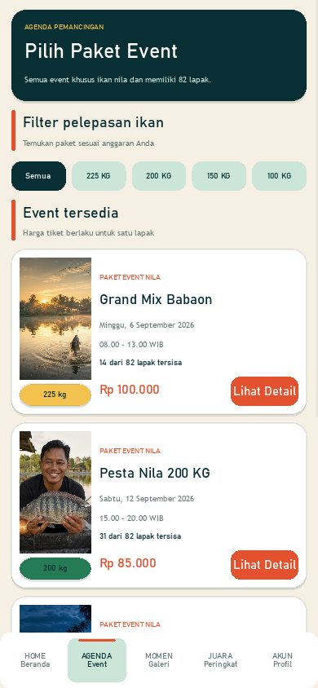
Gambar 11. Daftar event dan jadwal

21.3 Halaman Lapak
Halaman Lapak menampilkan denah kolam dan status setiap nomor lapak. Warna membedakan lapak tersedia, terisi, dan yang sedang dipilih.
- Dapat dilakukan: memilih satu lapak yang berstatus tersedia.
- Tidak dapat dilakukan: memilih lapak terisi, memilih lapak yang sama dengan pengguna lain, atau memaksa status lapak dari perangkat.
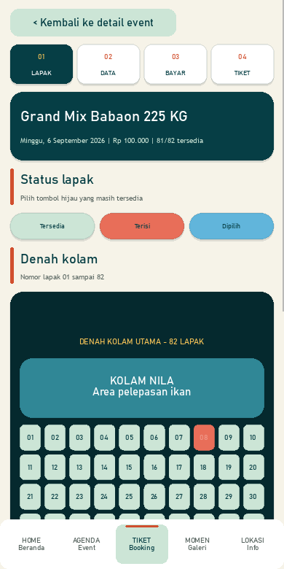
Gambar 12. Halaman denah 82 lapak

21.4 Halaman Data Peserta
Halaman Data digunakan untuk mengisi nama peserta, nomor WhatsApp, dan catatan opsional. Data tersebut diteruskan ke ringkasan booking dan tiket.
- Dapat dilakukan: mengisi dan memeriksa data peserta sebelum pembayaran.
- Tidak dapat dilakukan: melanjutkan jika data wajib kosong atau nomor tidak sesuai validasi.

21.5 Halaman Pembayaran
Halaman Pembayaran menampilkan metode yang tersedia, antara lain QRIS/e-wallet, transfer bank, atau bayar di lokasi. Pada mode lokal, pembayaran digital tidak boleh dianggap berhasil tanpa verifikasi gateway resmi.
- Dapat dilakukan: memilih metode pembayaran dan meninjau total biaya.
- Tidak dapat dilakukan: mengubah status menjadi lunas hanya dengan menekan tombol atau memalsukan bukti pembayaran.
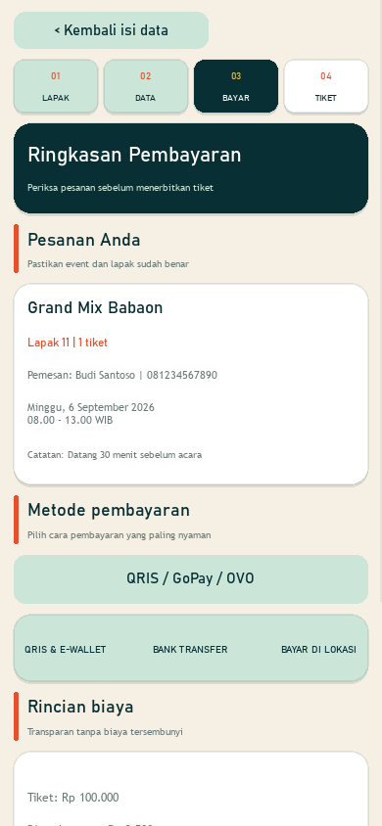
Gambar 13. Halaman metode pembayaran

21.6 Halaman Tiket
Setelah booking berhasil, halaman Tiket menampilkan kode booking, event, lapak, data peserta, waktu, dan status. Tiket digunakan saat check-in.
- Dapat dilakukan: melihat, menyimpan, dan menunjukkan tiket kepada petugas.
- Tidak dapat dilakukan: memindahkan tiket ke akun lain atau mengubah kode booking dari aplikasi.
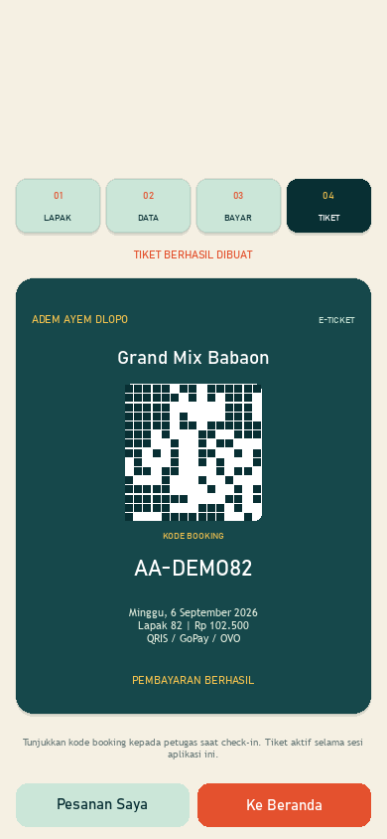
Gambar 14. Halaman tiket digital

21.7 Momen dan Galeri
Galeri menampilkan foto event, tangkapan, kolam, dan momen. Foto dari pengguna tidak langsung tampil karena harus melewati moderasi admin.
- Dapat dilakukan: memakai filter, membuka foto besar, dan mengirim foto setelah login.
- Tidak dapat dilakukan: mempublikasikan foto sendiri tanpa persetujuan admin atau mengunggah format yang tidak didukung.
Gambar 15. Halaman Galeri

21.8 Juara dan Berita
Halaman Juara menampilkan data berat ikan, total berat, jumlah ikan, dan foto pemancing. Halaman Berita menampilkan pengumuman, aturan, dan informasi operasional.
- Dapat dilakukan oleh pengguna biasa: membaca dan memakai filter yang tersedia.
- Tidak dapat dilakukan oleh pengguna biasa: menambah, mengubah, mengarsipkan, atau menerbitkan konten.
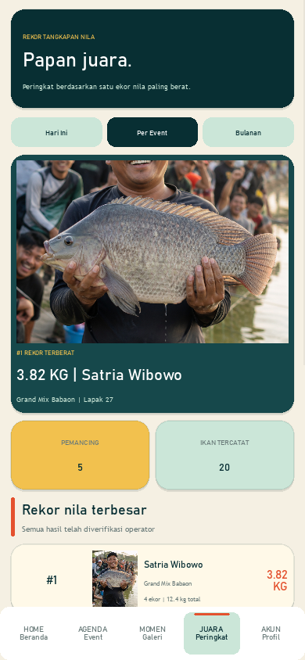
Gambar 16. Halaman Papan Juara
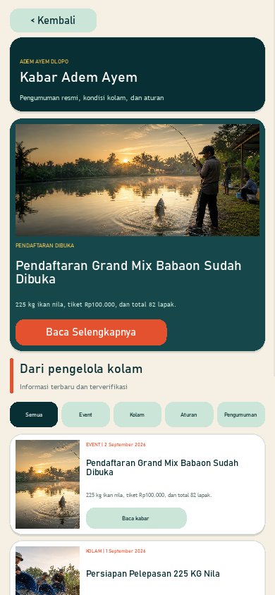
Gambar 17. Halaman Berita

21.9 Akun dan Profil
Halaman Akun menampilkan status pengguna, tiket aktif, event yang diikuti, pengaturan akun, keamanan, panduan, lokasi, dan akses admin jika akun memiliki peran yang sesuai.
- Dapat dilakukan: melihat tiket, mengubah data profil, mengganti password, melihat riwayat login, dan keluar dari akun.
- Tidak dapat dilakukan oleh akun penguji: membuka Dashboard Admin atau mengubah data operasional.
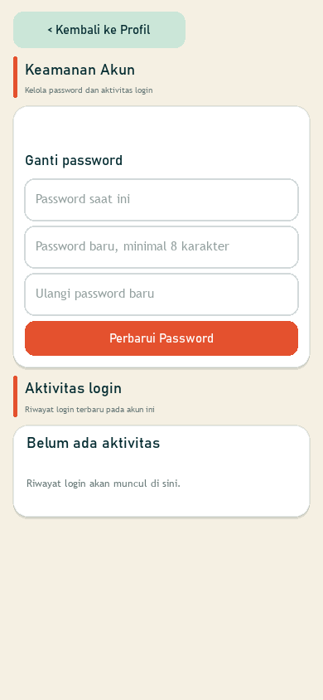
Gambar 18. Halaman keamanan akun

21.10 Dashboard Admin
Dashboard Admin hanya untuk pemilik atau operator yang diberi peran. Menu admin digunakan untuk mengendalikan data yang tampil kepada pengguna.
Menu admin | Fungsi
Kelola Event dan Jadwal | Membuat, mengubah, menerbitkan, atau mengarsipkan event.
Kelola Galeri | Menyetujui atau menolak kiriman foto pengguna.
Kelola Peringkat | Mengelola data papan juara dan foto pemancing.
Kelola Berita | Menerbitkan pengumuman, aturan, dan informasi kolam.
Kelola Pengguna | Melihat akun, status, dan kebutuhan reset password.
Operasional | Memperbarui status kolam, jam buka, fasilitas, dan informasi lokasi.

Akun penguji tidak memiliki akses ke menu-menu tersebut. Hak admin tetap dipegang pemilik aplikasi.

22 Skenario pengujian yang direkomendasikan
Skenario | Langkah | Hasil yang diharapkan
Jelajah tanpa login | Buka Beranda, Agenda, Galeri, Juara, Berita, dan Panduan. | Konten publik dapat dibaca tanpa akun.
Login penguji | Masukkan email dan password pada bagian 16. | Sesi pengguna biasa terbuka dan profil tampil.
Booking | Pilih event, lapak, data peserta, metode pembayaran, lalu konfirmasi. | Tiket digital dibuat dan dapat dibuka dari Pesanan Saya.
Foto galeri | Buka Kirim Foto, pilih gambar, isi judul, lalu kirim. | Foto masuk status menunggu moderasi.
Batas admin | Coba membuka menu admin menggunakan akun penguji. | Menu admin tidak tersedia atau akses ditolak.
Pendaftaran baru | Coba membuat akun dengan email dan username baru. | Bisa gagal karena rate limit Supabase Free; gunakan akun penguji.

23 Disclaimer layanan online dan pembuatan akun
Pembuatan akun baru pada tahap pengujian tidak dijamin selalu berhasil. Aplikasi menggunakan database dan layanan autentikasi Supabase pada paket Free atau tidak berbayar. Paket ini memiliki keterbatasan kuota, pengiriman email konfirmasi, rate limit, dan kemungkinan project mengalami pause ketika tidak aktif.
Jika muncul pesan email rate limit exceeded, jangan mengulang pendaftaran berkali-kali. Penguji diminta langsung menggunakan akun biasa yang sudah disediakan:
Keterangan | Nilai
Email akun penguji | bundarkardus4@gmail.com
Password akun penguji | Andre272748X
Peran | Pengguna biasa, bukan admin

Akun admin dan PIN pengelola tidak dibagikan kepada penguji. Pemilik aplikasi tetap menjadi satu-satunya pihak yang memegang akses untuk menyeting event, harga, lapak, berita, galeri, pengguna, operasional, dan fitur pengelolaan lain.
Kredensial akun penguji hanya boleh dipakai untuk evaluasi aplikasi. Jangan mengganti password, menghapus data, memasukkan transaksi nyata, atau membagikan kredensial ke pihak yang tidak berkepentingan.

24 Ringkasan hal yang dapat dan tidak dapat dilakukan
Pengguna biasa dapat | Pengguna biasa tidak dapat
Melihat informasi publik dan event | Mengubah event atau harga
Login dan melihat profil sendiri | Membuka dashboard admin
Memilih lapak yang tersedia | Memilih lapak yang sudah terisi
Membuat booking dan melihat tiket | Mengubah status pembayaran secara manual
Mengirim foto untuk dimoderasi | Mempublikasikan foto tanpa persetujuan
Mengubah data profil sendiri | Mengubah data pengguna lain

25 Cara melaporkan masalah
Saat menemukan masalah, kirimkan informasi berikut kepada pemilik aplikasi:
- Screenshot layar ketika masalah terjadi.
- Langkah lengkap sebelum error muncul.
- Versi APK dan tipe perangkat Android.
- Apakah memakai mode online atau lokal.
- Waktu kejadian dan akun penguji yang digunakan.
Jangan mengirim password melalui grup atau laporan publik. Untuk verifikasi akun, cukup sebutkan email akun penguji tanpa menuliskan password.

